Рудный қаласы әкімдігінің «№19 орта мектебі» КММ | Смагулова Гульжазира Гинятовна, мектеп директоры, қазақ тілі мен әдебиеті пәнінің мұғалімі
Күні | 23.10.2018 Рудный қаласы әкімдігінің «№10 мектеп-гимназиясы» КММ
Тақырыбы: | Сабақтағы кері байланыс
Мақсат: | Мұғалімдерге сабақтағы кері байланыс жайлы, оның түрлері, әдістері мен оның маңыздылығы жайлы мәліметтер алуға жағдай жасау.
Сілтеме: | Мұғалімдерге арналған нұсқаулық  Үлестірмелі нұсқаулық
Күтілетін нәтиже | Мұғалімдер сабақтағы кері байланыс жайлы, оның түрлері мен әдістері жайлы ақпаратпен танысады.  Кері байланыстың сабақтағы маңызды үрдіс екенін түсінеді.  Оқушылардың көңіл-күйіне, оқу материалдарына қалай кері байланыс жасау керектігін біледі.
Түйінді идеялар: | Оқыту мен оқудағы жаңа әдістер арқылы табысты оқытуға қол жеткізу. Сабақтағы кері байланыс, оның түрлері, әдістері.
Сабақта қолданылатын материалдар: | А4 парақтары, стикер, интерактивті тақта, флипчарт, маркер, т.б.
Оқыту әдістері: | АКТ  Сыни тұрғыдан ойлауға үйрету | - Жеке жұмыс  - Жұптық жұмыс  3 Топтық жұмыс
Дереккөздері: | «Оқыту мен оқудағы жаңа тәсілдерді оқыту жөніндегі нұсқаулық»  Мұғалімге арналған нұсқаулық

Уақыт | Коуч іс-әрекеті | Қатысушылардың іс-әрекеті
2 минут | Топқа бөлу. Әлеуметтік желілердің суреттері арқылы топтарға бөлу.  – Қалай ойлайсыздар, не себепті мен сіздерді осындай топтарға бөлдім?  - Әлеуметтік желі арқылы біз қалай кері байланыс жасаймыз?  - Кері байланыстың қай түрін пайдаланымз? | 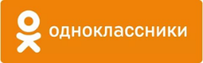      Мұғалімдер өздеріне ұнаған әлеуметтік желінің суретін таңдайды. Сұрақтарға жауап береді.
3 минут | Коуч суреттерді көрсетеді.  - Осы суреттерді не біріктіреді?  - Жеке жұмыс жасаған оқушыға кері байланыс жасауға бола ма және кім беруі керек?  - Оқушылар қандай жұмыс жасағанда кері байланыс тиімді болады деп есептейсіздер? | 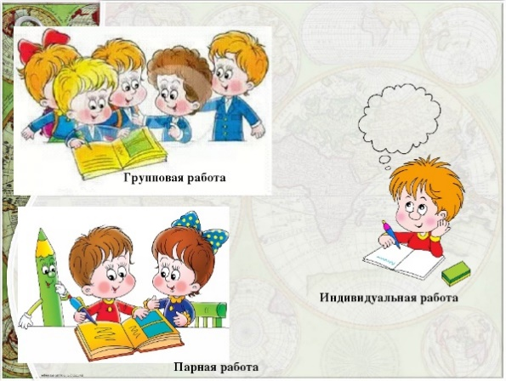  Мұғалімдер суреттерді мұқият қарап, суреттерді біріктіретінін табуы керек. 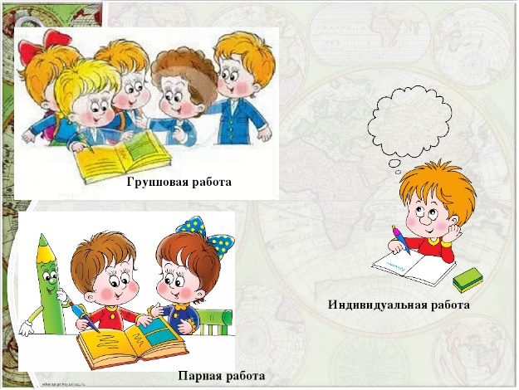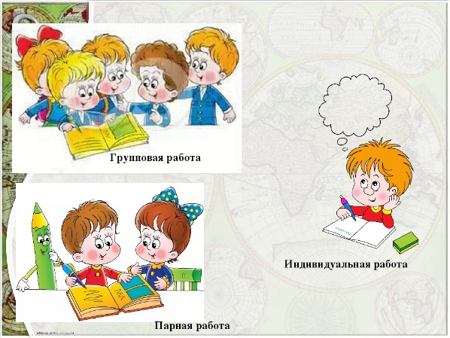  Сұрақтарға жауап береді. Өз ойларын айтады.
3 минут | Жеке жұмыс. Коуч тапсырманы түсіндіреді және орындау уақытын белгілейді.  «Кейіпкер кестесі» әдісін қолданады.  Дескрипторлар:  - Суреттен кейіпкерді анықтай алады.  - Кейіпкердің портретін сипаттап жаза алады.  - Әрекеттерді анықтай алады.  - Кейіпкер образын екі сөйлеммен талдай алады. | Кейіпкерлер Портреті Ең маңызды 3 әрекеті Кейіпкер образына қатысты көзқарасым  Сипаттамасы: мұғалімдер берілген суреттер бойынша кейіпкердің портретін сипаттап жазады. Ең маңызды 3 әрекетін анықтайды. Әрекет негізінде берілген кейіпкер образын екі сөйлеммен талдайды.
2 минут | Кері байланыс. «Бас бармақ» әдісі арқылы кері байланыс беруді сұрайды. | 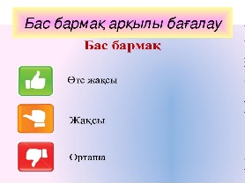  - неге ондай белгіні көрсеттіңіз?  - Дескрипторды орындай алды ма?
5 минут | Жұптық жұмыс. «Төрт сөйлем» тәсілін қолданады.  Адамның бір ерекше қасиеті бар: біз өзіміз туралы өзгелердің пікірін естігіміз келіп тұрады. Сондықтан да кез келген әрекеттен кейін басқалардан «Қалай болды? Мен сырт көзге қалай болып көріндім? Қалай сөйледім (жасадым, отырдым, тұрдым, жаздым, т.б. әрекеттерді келтіруге болады)?» деп өзіміз туралы пікірін сұраймыз. Сол әрекетті бақылаған адам өз пікірін айтады, бағасын береді. Оның пікірі өзіміздің оймен сәйкес келуі немесе келмеуі де мүмкін. Алайда сырт пікір бізге білім мен әрекеттерімізді түзету, өзгерту, жақсарту мүмкіндігін береді. Олардың мұндай пікірі біз үшін кері байланыс болады. Осылайша өзгелердің өзіміз туралы пікірлері бізге өзімізді тануға, ішкі «Мен»-нің қалыптасуына көмектеседі.  Кері байланыс (ағылш. feedback) – адамның өзі куә болған оқиғаға немесе басқалардың әрекетіне айтылған пікірі, реакциясы. «Сырт көз сыншы» дегендей, мұндай сырт пікірдің өз әрекеттеріңді реттеуге, жақсартуға тигізетін септігі өте жоғары. Сол себепті бүгінде кері байланыс үйренудің (білім алу жүйесінің) маңызды ұғымы деп есептелінеді. Кері байланыс арқылы алынатын мәліметтер әсіресе өз біліміне түзету мен өзгертулер енгізу ісінде өте құнды болып табылады.  Дескрипторлар:  1.Пікірді мәтінге сай жазады.  2. Өмірмен байланыстыра алады.  3. Қорытынды жаза алады. | Мұғалімдерге мәтін беріледі. Мәтінді жұппен мұқият оқиды. «Төрт сөйлем» әдісін қолданады.  Сипаттамасы: бұл тәсіл – оқушылардың мәтін бойынша алған ақпараттарын талдауға, ой қорытындылауларына пайдаланылатын тәсіл. Оқушылардың танымдық, сыни тұрғыдан ойлау, ізденімпаздық қабілеттері дамып, өз пікірін дәлелдеу машықтары қалыптасады.  Мынадай формада жүргізіледі:  - Пікір. Оқыған мәтін бойынша өз пікіріңді бір сөйлеммен жазыңыз.  - Дәлел. Өз пікіріңізді бір сөйлеммен дәлелдеңіз.  - Мысал. Пікіріңізді өмірмен байланыстырып, мысал келтіріңіз.  - Қорытынды. Тақырып бойынша қорытынды жазыңыз.
2 минут | Кері байланыс.  Дескриптор арқылы топтағы жұптар бірін-бірі бағалайды. | Жазбаша кері байланыс  Дескрипторлар «+» немесе «-» белгісі  Пікірді мәтінге сай жазады.  Өмірмен байланыстыра алады.  Қорытынды жаза алады.
8 минут | Топтық жұмыс. Топтарға мәтіндер беріледі.  «FILA кестесі» толтыру керек.  Дескрипторлар:  - Мәтіннен деректі анықтай алады.  - Дерекке қатысты ой-пікірін білдіре алады.  - Сұрақты нақты қояды.  - Өмірмен байланыстыра алады. | Деректер Ойлар Сұрақ Іс-әрекет  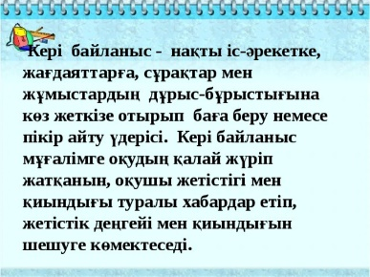  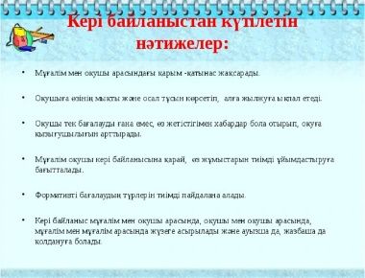  F- FACTS (дерек) - мәтіннен дерек жинау.  I-IDEAS (ой, пікірлер)  L-LEARNING LSSUES (оқыту сұрақтары)  А-ACTION PLAN (іс-әрекет)
2 минут | Кері байланыс.  Алдын-ала мұғалімдерге «сұрақ», «ұсыныс», «жұлдызша», «қорытынды» деген жазуларды үлестіреді.  Таныстырылымнан кейін осыларды сұрайды. | Мұғалімдер жазуларға қарай іс-әрекет жасайды.  1-мұғалім: сұрақтар қояды.  2-мұғалім: (жұлдызша) таныстырылымның ұтымды жақтарына тоқталады.  3-мұғалім: (ұсыныс): таныстырылымды қалай жақсартуға болатындығы туралы  4-мұғалім: таныстырылымды қорытындылау
5 минут | Рефлексия  «СМС» әдісі  Мұғалімдерге сабақтың соңында смс хабарламалар арқылы кері байланыс беріледі.  -Ал, әріптестер, өз жандарымыздағы телефондарға қарайықшы смс хабарлама келді ме?  Кім оқып береді? | 